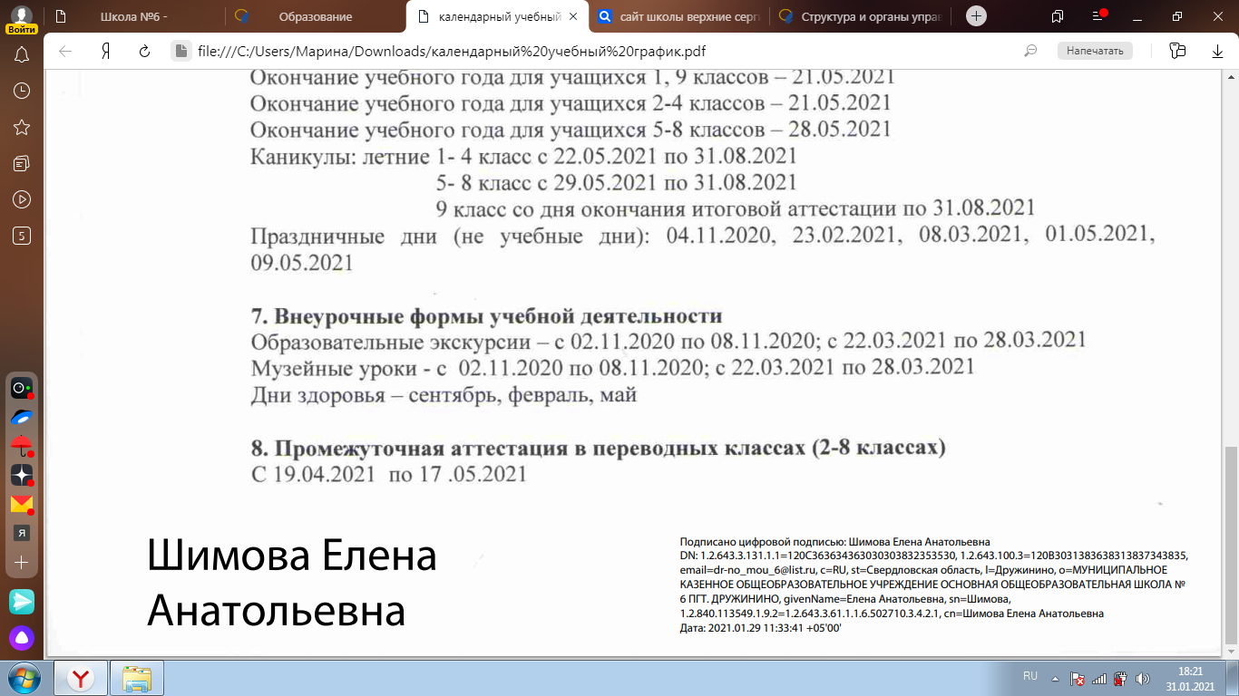

3.10. Взаимодействует с педагогическим коллективом по вопросам профилактики правонарушений, безнадзорности и беспризорности среди несовершеннолетних учащихся.
3.11. Взаимодействует с другими органа самоуправления Учреждения по вопросам проведения общешкольных мероприятий и другим, относящимся к компетенции Совета.

4. Состав, формирование Совета родителей
4.1. Совет родителей избирается из числа представителей родителей каждого класса.
4.2. В состав Совета родителей входит представитель руководства Учреждения с правом решающего голоса. С правом совещательного голоса или без такого права в состав Совета родителей могут входить представители Учреждения, общественных организаций, педагогические работники. Необходимость их приглашения определяется председателем Совета родителей.
4.3. Совет родителей возглавляет председатель Совета родителей, который избирается из числа членов Совета родителей на первом заседании. Совет родителей подчиняется и подотчетен общешкольному родительскому собранию.
4.4. Председатель Совета родителей работает на общественных началах и ведет всю документацию Совета родителей.
4.5. Совет родителей избирается сроком на один год.

5. Организация деятельности Совета родителей
5.1. Организационной формой работы Совета родителей являются заседания, которые проводятся по мере необходимости, но не реже одного раза в четверть в соответствии с планом работы. План работы Совета родителей Учреждения является составной частью плана роботы Учреждения.
5.2. На первом заседании открытым голосованием избирается председатель и секретарь.
5.3. Заседание Совета родителей ведет председатель Совета родителей.
5.4. Заседание Общего собрания является правомочным, если на заседании присутствует не менее двух третей численного состава членов Совета родителей.
5.5. Решения Совета родителей принимаются открытым голосованием простым большинством голосов, при равенстве голосов, решающим считается голос председателя Совета родителей. Процедура голосования определяется Советом родителей.
5.6. Решения Совета родителей, принятые в пределах его полномочий и в соответствии с законодательством, являются рекомендательными и доводятся до сведения администрации Учреждения.

6. Права и ответственность членов Совета родителей
Совет родителей имеет право:
- вносить предложения администрации, органам государственно-общественного самоуправления Учреждения и получать информацию о результатах их рассмотрения;
- заслушивать и получать информацию от администрации Учреждения, его органов государственно-общественного самоуправления;
- приглашать на свои заседания родителей (законных представителей) учащихся по представлениям (решениям) классных родительских советов;
- принимать участие в обсуждении локальных нормативных актов, затрагивающих права, интересы и обязанности учащихся;
- давать разъяснения и принимать меры по рассматриваемым обращениям в пределах своей компетенции;
- председатель совета родителей имеет право присутствовать (с последующим информированием членов Совета родителей) с правом совещательного голоса на отдельных заседаниях педагогического совета, других органов государственно-общественного самоуправления по вопросам, относящимся к компетенции Совета родителей;
Совет родителей несет ответственность:
- за выполнение, выполнение не в полном объеме или невыполнение закрепленных за ним задач;
- выполнение плана работы Совета родителей и принятых решений;
- соответствие принимаемых решений законодательству РФ, нормативно-правовым актам.

7. Делопроизводство
7.1. Заседания Совета родителей оформляются протоколом, в которых фиксируется ход обсуждения вопросов, предложения и замечания участников Совета родителей.
7.2. В протоколе фиксируются:
* дата и номер протокола;
* повестка дня;
* вопросы, вынесенные на голосование и итоги голосования по ним;
* решения, принятые по каждому вопросу.
Протокол заседания Совета родителей может так же содержать любую другую необходимую информацию.
7.3. Протоколы заседания Совета родителей подписываются председателем и секретарем. Нумерация протоколов ведется от начала учебного года.
7.4. Протоколы Совета родителей формируются в отдельное дело и хранятся в делах Учреждения в соответствии с номенклатурой дел.
7.5. Все решения Совета родителей своевременно доводятся до сведения всех участников образовательных отношений.

8. Заключительная часть
Данное Положение вступает в силу с момента его утверждения. Дополнения и изменения к нему утверждаются приказом директора.

